Инструкция для руководителей организации по выпуску МЧД в ЕКС

1. Заходим на сайт Система массовой выдачи (mos.ru). (https://smv.mos.ru)
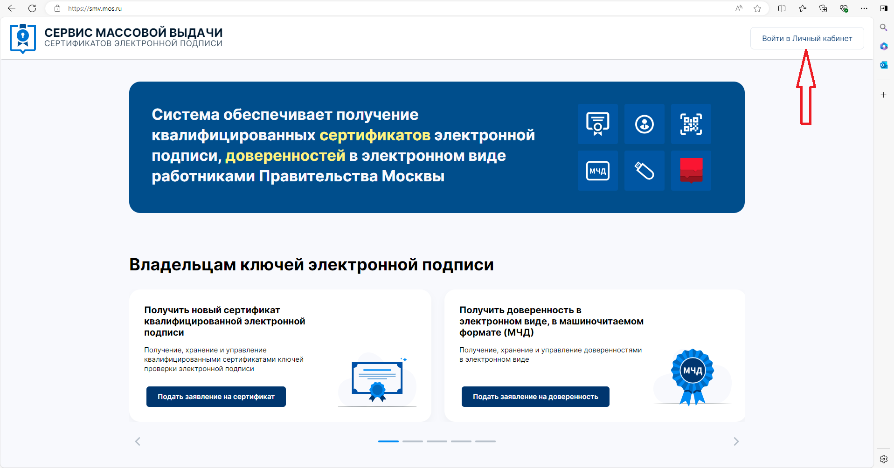

2. Авторизуемся с помощью логина и пароля от почтового ящика Outlook.
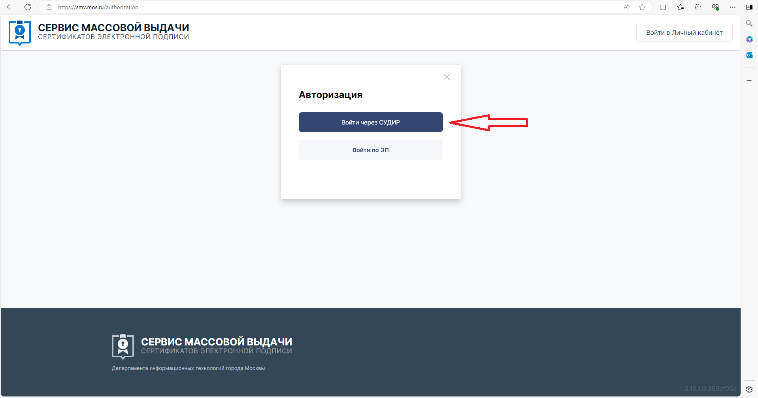
3. Наводим курсор на вкладку Доверенности и выбираем пункт Заявления.
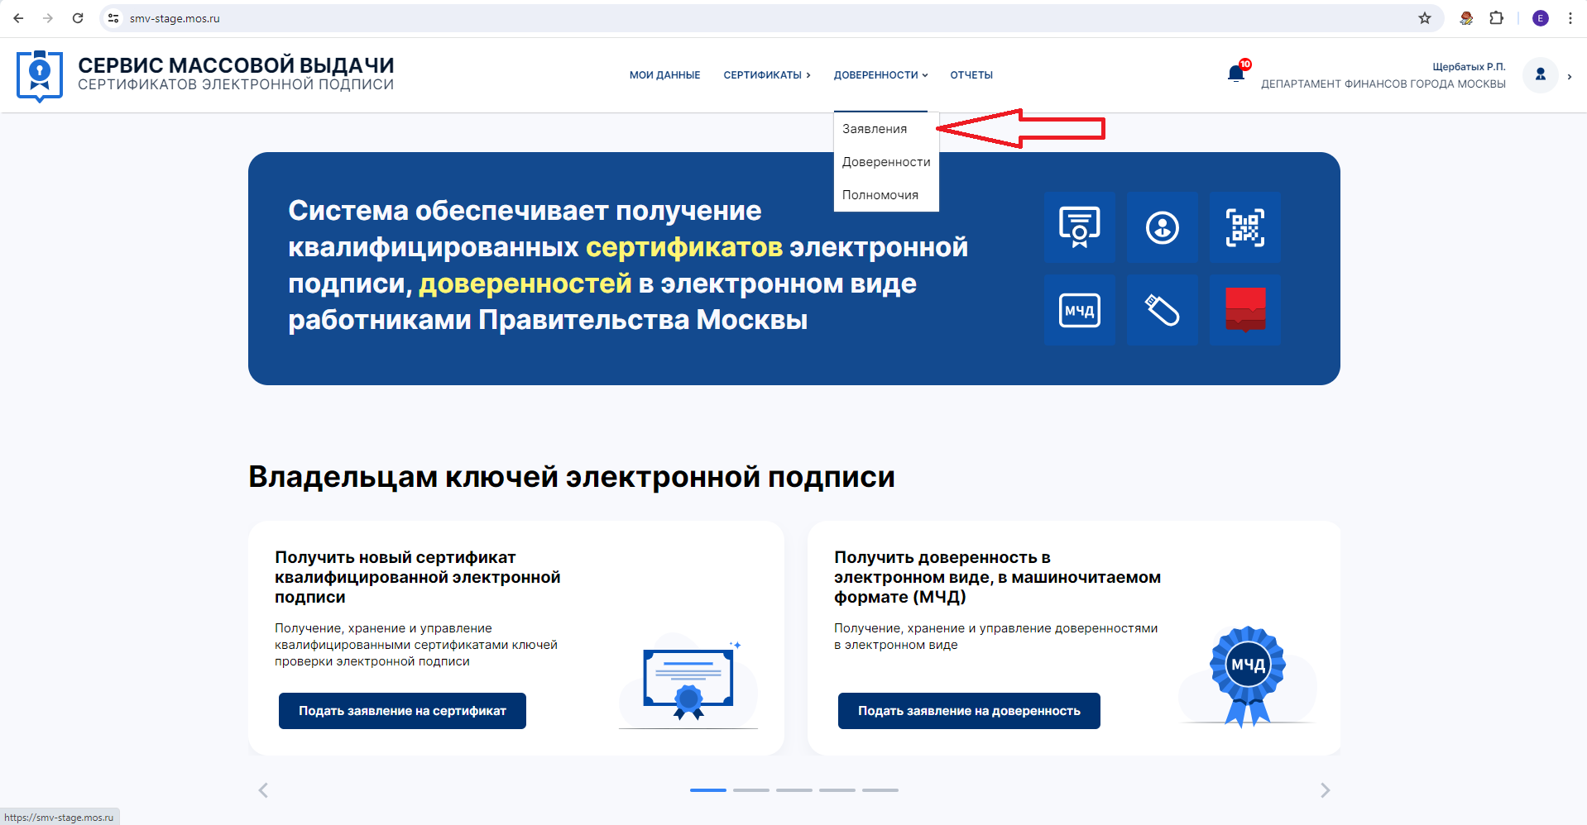

4. Выбираем нужное заявление для подписания.
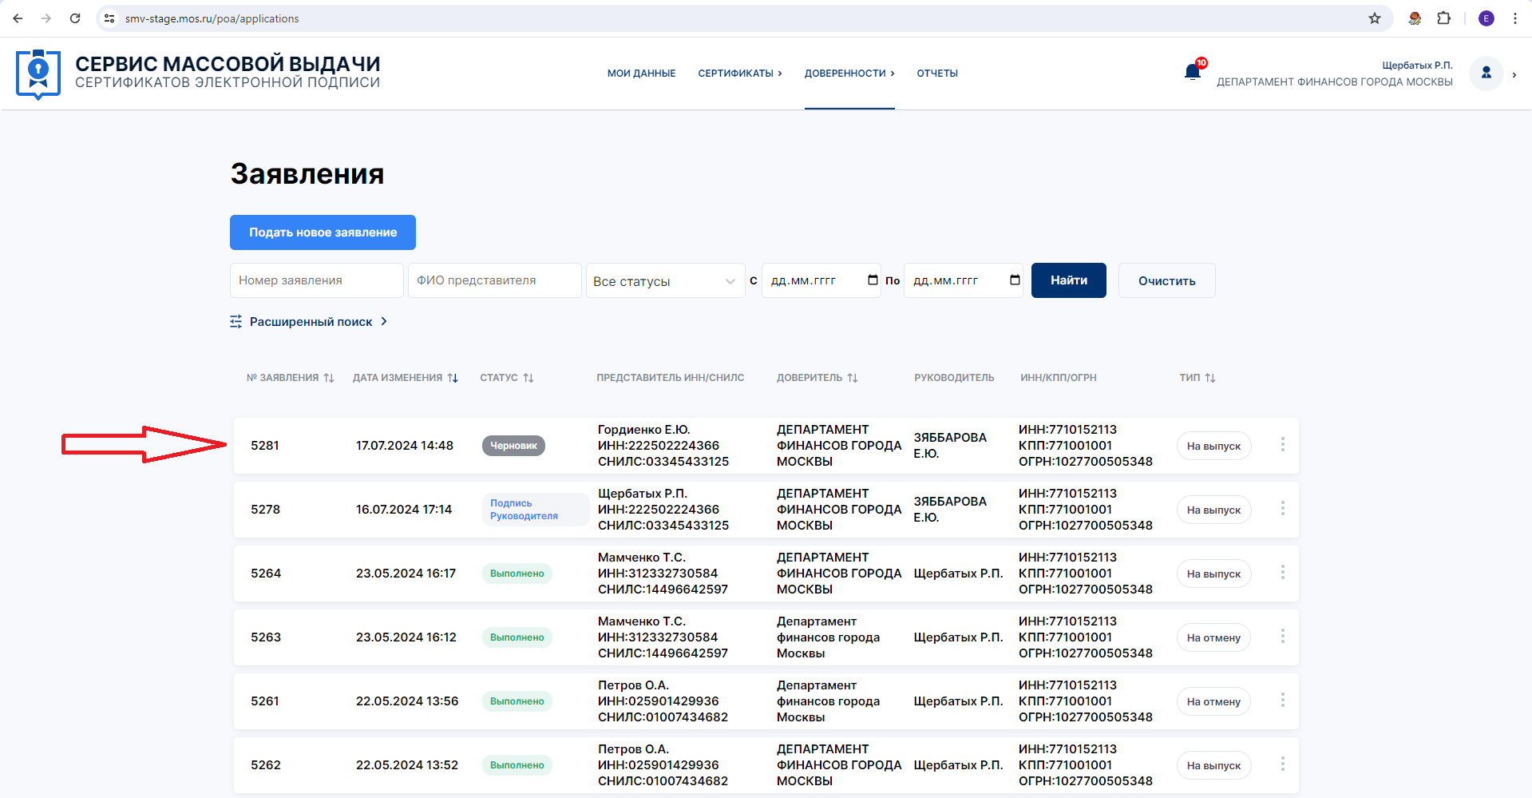

5. Проверяем заявление и принимаем решение о подписании. При корректном заполнении заявления жмём на кнопку Подписать.
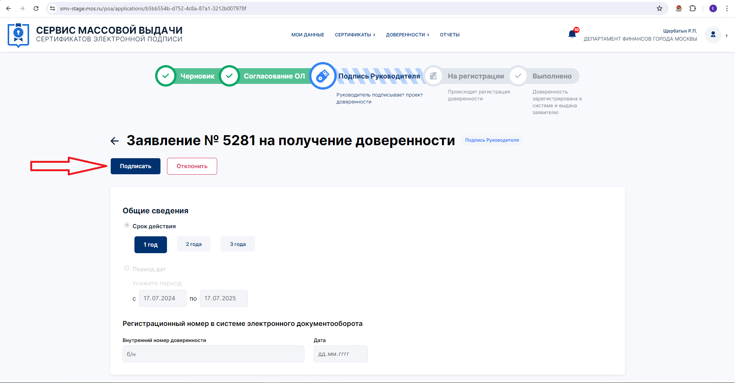

6. Нажимаем кнопку Подписать.
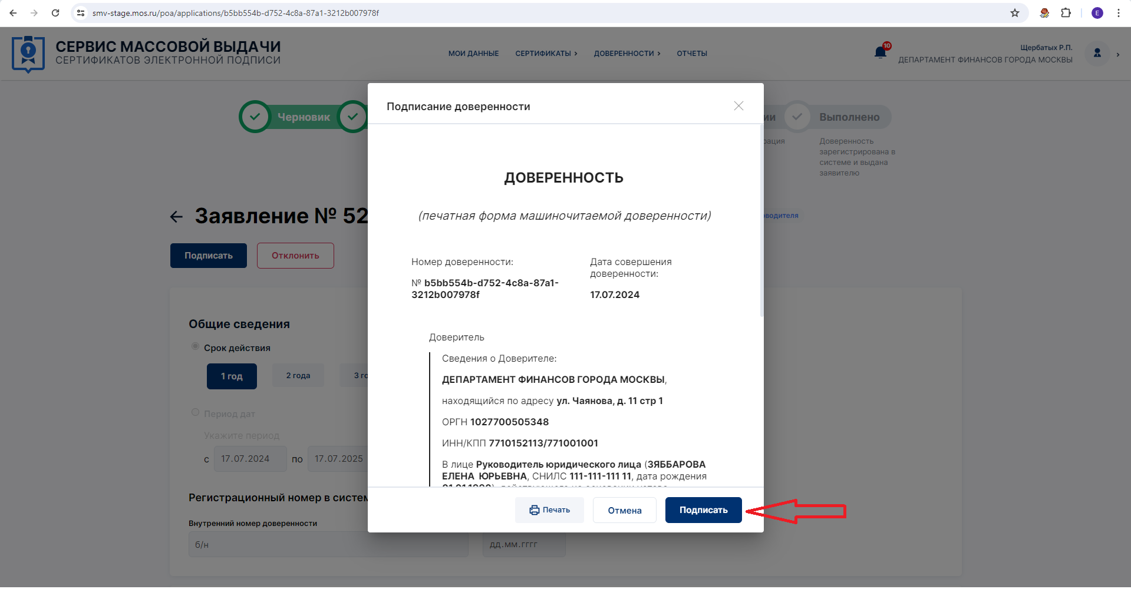

7. Во всплывающем окне жмём кнопку Да.
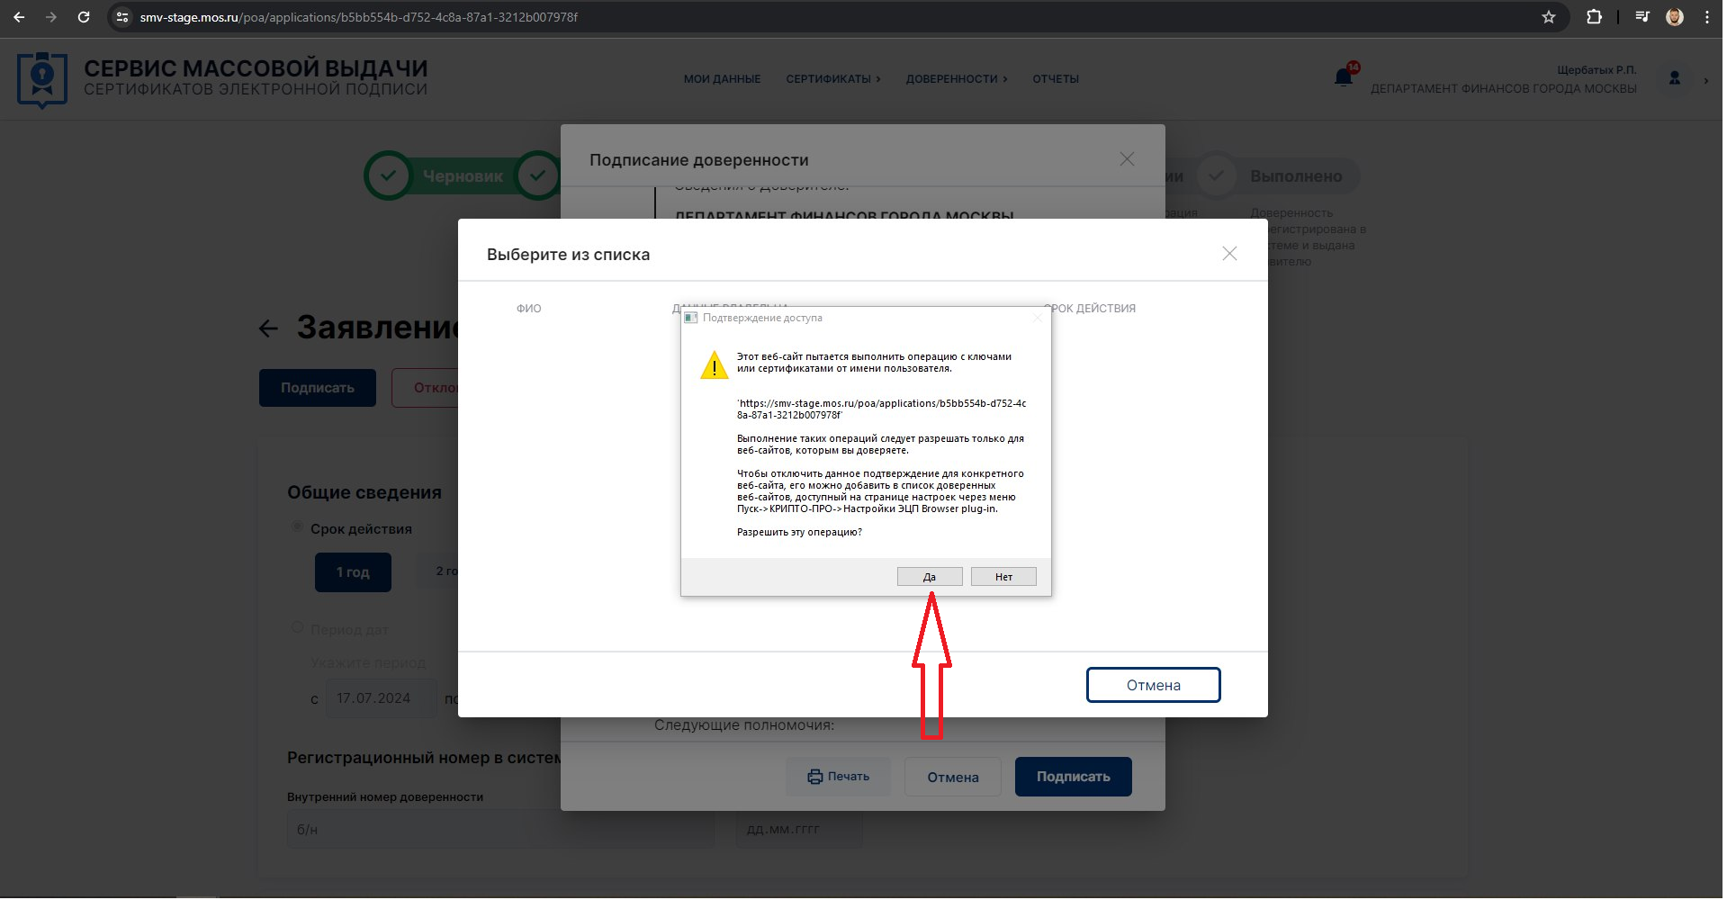

8. Выбираем в списке сертификат руководителя, нажимаем кнопку Выбрать и подписываем документ.
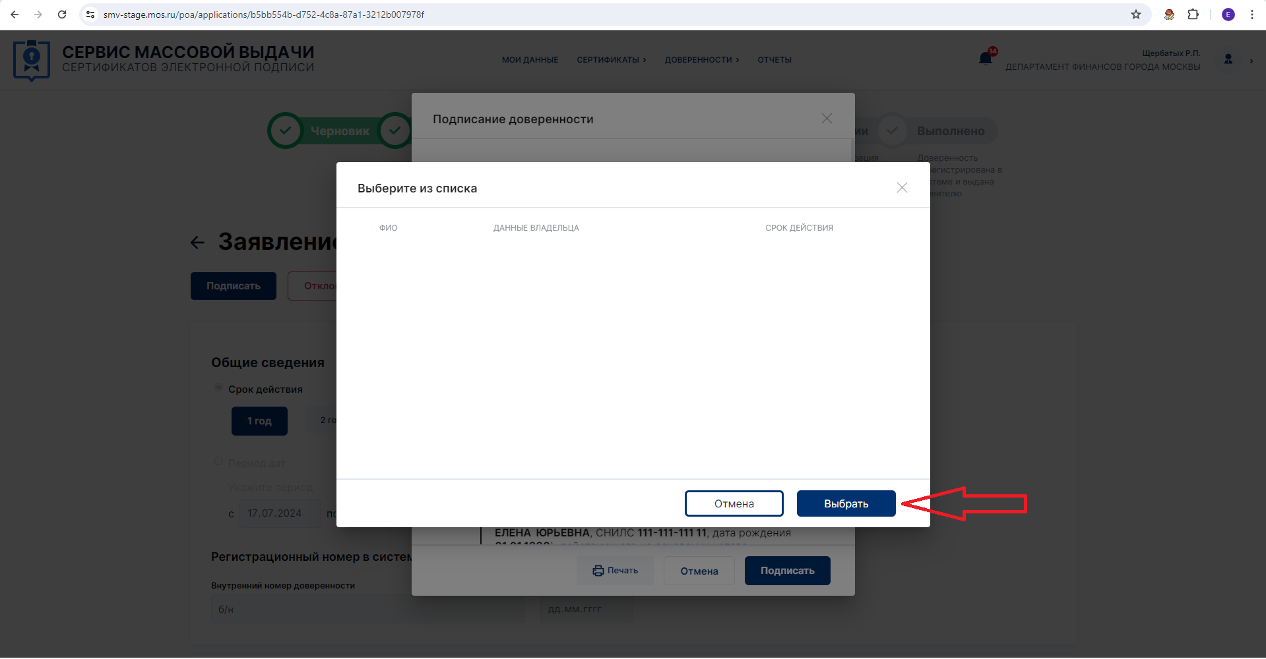

9. После подписания заявление отправляется на регистрацию. МЧД будет отправлено заявителю.

